従業員各位
新型コロナウイルス感染症に関する当面の対応についてのお願い
令和３年４月●日
株式会社◎◎
代表取締役◎◎
記
- 新型コロナウイルス感染症に対する会社の考え
新型コロナウイルス感染症について、第４波が現実のものとなってきました。4月5日より5月5日まで初の「まん延防止等重点措置」が取られます。
こうした現下の状況を踏まえ、会社は本日付けをもって、事業活動の継続と従業員の感染防止を両立させるため、社内緊急対応宣言を発出します。
皆さまの自覚にかかっている部分も相当に大きく、何卒ご協力のほどよろしくお願い致します。
なお本措置は、令和3年５月５日までか、または「まん延防止等重点措置」が解除なるまでのいずれか早い時期までの間とします。

- 会社の感染症対策
当面、業務を続けていく上で、会社として以下の対策を継続します。
■社内施設の利用に関すること■
➀社内の受付に透明ビニールシートおよびアルコール消毒液の設置
②会議室テーブルおよび各自事務机にアクリル板の設置
③社内の随所にアルコール消毒液の設置（こまめに手指消毒すること）
④常時2回諸以上の室内喚起（窓・ドアの常時開放）
⑤外部入室者へのデジタル体温計による検温、入室表（３７℃以上の発熱者は入場不可）
⑥通勤及び社内でもマスク着用義務
⑦加湿器の設置
⑧1日1回ドアノブ、カウンター、トイレの消毒

■働き方に関すること■
⑨一部従業員の時差通勤の推進
⑩一部従業員のテレワーク勤務の推進
⑪一部従業員のバイク通勤の許可
⑫一部従業員の１日９時間週休３日制の導入
⑬一部従業員の短時間勤務制度の導入
⑭社内勉強会（西村塾）の中止
⑮朝礼の中止（文書回覧方式へ変更）
⑯定例会議の会議室の利用中止

■行事、懇親に関すること
⑰忘年会等懇親会の中止

■その他■
⑱マスク、消毒剤、防護用被服の備蓄
⑲外勤社員への携帯消毒剤配布（外出先でこまめに手指消毒すること）
⑳コロナ特別就業規程の整備
㉑随時 注意喚起

- 感染者が発生すると考えられる企業リスク
感染者が出ると以下のような影響が及びます
➀本人が最低10日から14日間は休業しなければならない。
②濃厚接触者に指定された他の従業員も14日の経過観察とPCR検査で陰性が出るまで出勤できない。
③お客様、取引業者にも事実を連絡する必要が生じる。
④特定の部署または、会社自体が一定期間休業を余儀なくされる可能性がある。
⑤残った従業員で職場の消毒作業を行わなければならない。
⑥残った従業員への業務負担、或いは顧客へ迷惑を掛けることがある。
⑦ニュース報道やSNS等で拡散し、風評被害が生じる可能性がある。

- 業務を継続するうえで皆様にお願いしたいこと
従業員の皆さんに以下の通りお願い致します（要請）。
■出勤に関すること■
➀ 咳や発熱、息苦しさ、味覚嗅覚障害、倦怠感などの体調不良の症状が出た場合は、
外出・出社をせず、まず会社に電話連絡の上、自宅で待機をお願いします。また家族
に同様の症状がある場合も、連絡の上、会社の指示を仰いでください（下記フローチャート参照）。

A：下記②－1の症状がある場合 B：下記②－1の症状まではいかない場合
↓ ↓
②―２を参照（保健所へ連絡して指示を仰ぐ） ③を参照（かかりつけ医へ）

②―１ 以下（ア）から（ウ）のような状態の場合、直ちに都道府県に設置されている「新型コロナウイルス感染症相談センター（帰国者・接触者相談センター）」にご相談ください（巻末に一覧があります）。
- 息苦しさ（呼吸困難）、強いだるさ（倦怠感）、高熱などの強い症状のいずれかがある場合
- 高齢者、糖尿病・心不全・呼吸器疾患（COPD等）等の基礎疾患がある方、透析を受けている方、免疫抑制剤や抗がん剤等を用いている方で、発熱や咳などの比較的軽い風邪の症状がある場合
- 上記以外の方で「発熱や咳など比較的軽い風邪の症状」が4日以上続く場合。強い症状と思う場合や、解熱剤などを飲み続けなければならない方も同様
②－２）感染が確認された場合、保健所の指示に従い、入院、施設療養等の感染防止の措置をお願いします。また、陽性が確認された時点で必ず会社に連絡をください。

③ かかりつけ医へ電話連絡し、症状を説明してから、医師の指示のもと受診できる場合
は受診して医師の指示に従ってください（決していきなり行かない）。その際、PCR検
査が必要と判断されなかった場合でも、必ず血液検査を受け、ウイルス性、細菌性の感
染による発熱かどうかを検査してもらってください（CRP、白血球、リンパ球によって
把握可能）。

④ 本人または家族が濃厚接触者として指定された場合も、直ちに会社へ報告し、出社は
せず、保健所の指示に従うと共に、PCR検査が陰性と判断されるまでは出社をしない
でください。

⑤ 家族が感染した場合も直ちに会社へ連絡し、家族の発症日から14日間は自宅待機し
てください。但し保健所の指示によりPCR検査においてが陰性と判断され、出社が認められればこの限りでありません。

■感染時・体調不良時の職場復帰の目安■
⑥ 新型コロナウイルスに感染した場合の職場復帰の目安は、（ア）発症後10日経過かつ、
（イ）解熱剤など薬剤を服用しない状態で症状消失後3日を経過していることとします。
⑦濃厚接触者となった場合は、保健所の指示による経過観察期間が終了し、かつPCR検
査で陰性と判断されたときとします。
⑧ 風邪症状など体調不良により欠勤して職場復帰する目安は、（ア）発症後４日経過か
つ、（イ）解熱剤など薬剤を服用しない状態で症状消失後3日を経過していることとし
ます（但し会社が認めた場合はこの限りでない）。
⑨ 家族に陽性反応者が出た場合は、会社に連絡の上、最低14日間の経過観察（自宅待機）をしてください。

■日常生活で留意頂きたいこと■
⑩ マスクの着用（マスク会食）や手洗い、うがいの徹底等の通常の感染症対策に努めていただくようお願いします。また、事業所内の各所にアルコール消毒液を設置しますので、そちらを利用して随時に殺菌消毒をお願いします。
⑪ 家族以外とは濃厚接触機会を減らすため、できるだけ時間をずらす、部屋を分ける、人数を絞るなどの対応をお願いします。
⑫ 毎朝の検温、体調の確認を自宅にて行ってください。
⑬ プライベートにおいても集会や人ごみへの外出は最小限にとどめ、必ずマスクをして下さい。特にお酒を伴う飲食は極力控えてください。やむを得ず会食する場合でも4名以下とし、マスク会食（食べるときだけマスクをずらすこと）を心掛けてください。
⑭ 会社、自宅を問わず、外出先から帰った時は、みだりにドアノブやスイッチに接触する前に、出入り口に設置したアルコール消毒剤でまず手指を消毒し、その後手洗いとうがいを必ず行ってください。
⑮ 外出先においては、むやみに手指を、目・鼻・口元へもって行かないように意識してください。
⑯ 日ごろから規則正しい生活を心がけ、体力の維持向上に努めてください。
⑰ 国内外を問わず、旅行されるときは、事前に会社へ相談してください。

■その他■
⑱ その他の新型コロナウイルスに関することについて判断が付かないことは、会社に相談してください。

- 労働法令上の対応と賃金対応
➀ 今後、会社都合の休業指示を行うことも考えられます。その際は、休業手当として、賃金を日額換算した額の６０％を支給する予定です。
② 従業員本人が新型コロナウイルス感染症に感染してしまった場合、感染による休業日は無給の扱いとなりますが、休業4日目以降は健康保険により「傷病手当金」の受給が可能となります。また明らかに業務において陽性者との濃厚接触により感染が判明した場合は労災給付の対象となります。
③ 家族で感染者が出た場合、安全配慮義務の観点から、原則的には「出社停止」とします。この場合、濃厚接触者となった場合で保健所の自粛要請がある期間は無給となりますが、その他会社の命令による休業の場合は、休業手当として、賃金を日額換算した額の６０％を支給します。また、従業員本人が希望する場合、有給休暇の取得にて対応します。

- 感染者、その家族への配慮
➀現状は誰が感染してもおかしくない状況です。きちんと感染対策を取ったうえで、罹患してしまった仲間を咎めるべきではありません。決して差別的な言動を行わないようにしてください。明日は我が身です。

- お互い様の精神で
①陽性者、または濃厚接触者が出た場合、その人の業務は残った皆でカバーし合います。お互い様の精神です。その間は皆で協力して、補い合いましょう。
- 感染防止の５原則
➀手指消毒、うがい、手洗いの基本動作の徹底
②手を口、鼻、目に持って行かない
③換気、加湿の励行
④体調の維持管理に努める
⑤危険に近づかない

- 行政（帰国者・接触者相談センター）の相談窓口一覧（大阪の場合）
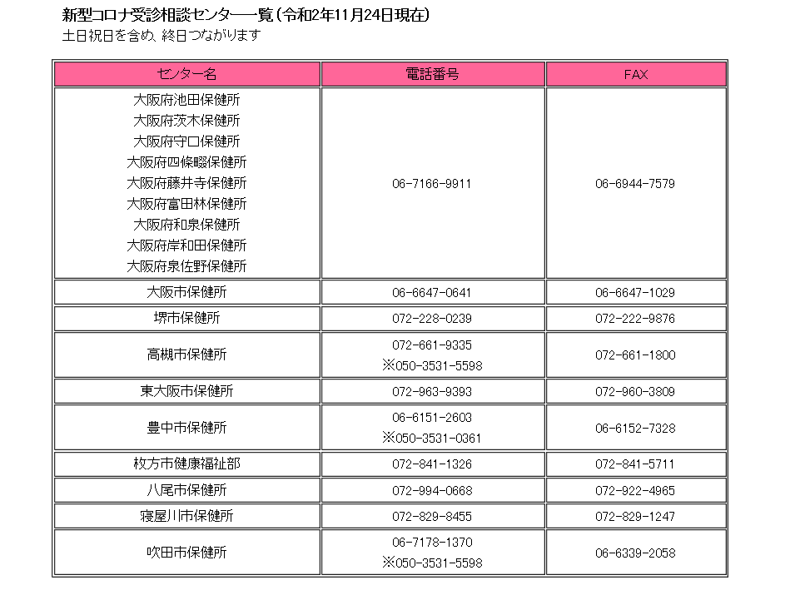

以上

